**KOCHANE DZIECIACZKI !!!**

Z okazji Waszego Święta, składam Wam najserdeczniejsze życzenia, dużo uśmiechu na twarzy, zadowolenia, a także dużo, dużo zdrówka !!! Jak również pięknych prezentów !!!



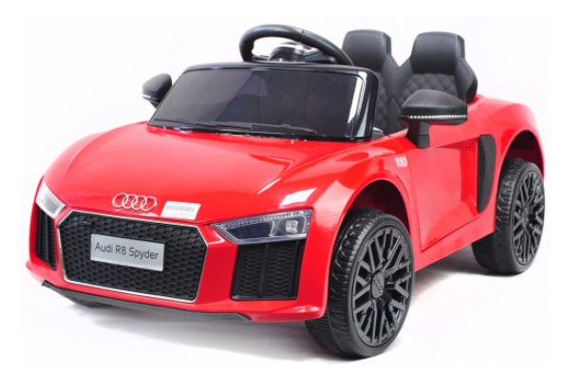

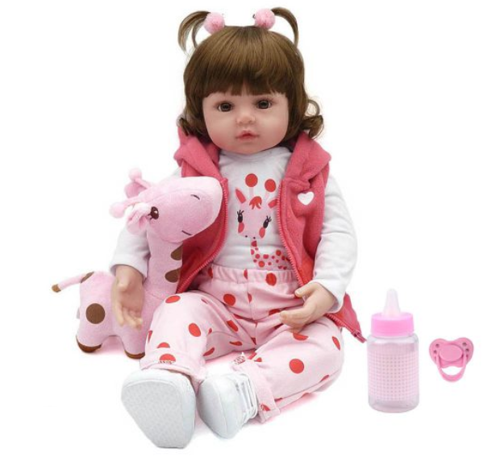

Dzisiaj bawcie się i odpoczywajcie do zrobienia będzie tylko quiz !!!

http://www.rokwprzedszkolu.pl/index.php?k=k0206&d=ap&pk=quiz&f=quiz_0008_56

|  |
| --- |
| **Wiosna, wiosna** |
| **Autor:** [**Bożena Forma**](http://www.rokwprzedszkolu.pl/index.php?k=k0306&id_a=1&idx=F) |

|  |
| --- |
| **1. Jak nazywa się kukła, którą wrzuca się do wody na znak, że przybywa wiosna: a. Baba Jaga b. Marzanna c. Babula  2. Kiedy zbliża się wiosna wychodzi z gawry: a. zając b. jeleń c. niedźwiedź  3. Duży ptak z długim dziobem i nogami. Można go spotkać na łąkach w pobliżu stawów i jezior: a. pelikan b. kaczka c. bocian  4. Co to za miesiąc, który "miesza pogodę w garze": a. luty b. marzec c. kwiecień  5. Co to za pora roku - już nie zima, a jeszcze nie wiosna: a. jesień b. lato c. przedwiośnie  6. Wyrasta z cebuli: a. róża b. stokrotka c. hiacynt  7. Chociaż jeszcze widać na ziemi śnieg wyrasta na polach: a. burak b. ozimina c. koniczyna  8. Bardzo młody koń to: a. klacz b. ogier c. źrebak  9. Dzieci ptaków to: a. szczeniaki b. cielęta c. pisklęta  10. Bazie rosną na: a. dębie b. kasztanowcu c. wierzbie** |

**Życzę miłej zabawy !!!**

Pani Bożenka